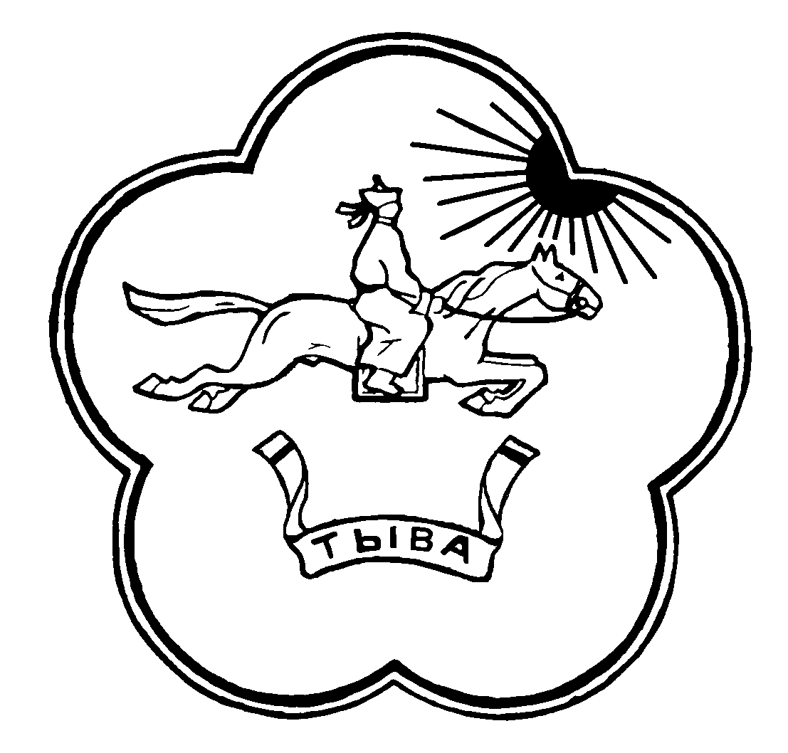
МИНИСТЕРСТВО ОБРАЗОВАНИЯ И НАУКИ
РЕСПУБЛИКИ ТЫВА
(Минобрнауки РТ)

ПРИКАЗ

от «___» февраля 2021 г. № _____- д
г. Кызыл

О порядке приема в первый класс образовательных организаций
Республики Тыва в 2021 году

Руководствуясь приказом Министерства просвещения Российской Федерации от 2 сентября 2020 г. № 458 «Об утверждении Порядка приема на обучение по образовательным программам начального общего, основного общего и среднего общего образования» на основании Положения о Министерстве образования и науки Республики Тыва, утвержденного постановления Правительства Республики Тыва от 18 октября 2012 г. № 553, ПРИКАЗЫВАЮ:
- Руководителям государственных общеобразовательных организаций, подведомственных Министерству образования и науки Республики Тыва, органам местного самоуправления, осуществляющим управление в сфере образования, муниципальных районов (городских округов) Республики Тыва обеспечить:
  - проведение информационно-разъяснительной работы о порядке приема на обучение по образовательным программам начального общего, основного общего и среднего общего образования;
  - принятие локального нормативного акта о закреплении за соответственно конкретными территориями муниципального района (городского округа) до 15 марта 2021 г. и размещение на официальных сайтах в течение 10 календарных дней с момента его издания;
  - размещение на официальных сайтах информацию:
- о количестве мест в первых классах не позднее 10 календарных дней с момента принятия вышеуказанного локального нормативного акта;
- о количестве свободных мест в первых классах для приема детей, не проживающих на закрепленной территории, не позднее 5 июля 2021 г.
  - прием заявлений о приеме на обучение в первый класс, проживающих на закрепленной территории с 1 апреля по 30 июня 2021 года;
  - прием заявлений о приеме на обучение в первый класс, не проживающих на закрепленной территории с 6 июля 2021 г. до момента заполнения свободных мест, но не позднее 5 сентября 2021 г.
  - принятие руководителем общеобразовательной организации распорядительного акта о приеме на обучение детей, проживающих на закрепленной территории, в течение 3 рабочих дней после завершения приема заявлений о приеме на обучение в первый класс.
  - общеобразовательные организации, закончившие прием в первый класс детей, имеющих право на прием в внеочередном, первоочередном порядке, преимущественные права, а также проживающих на закрепленной территории, осуществляют прием детей, не проживающих на закрепленной территории, ранее 6 июля 2021 г.
2. Контроль за исполнение настоящего приказа возложить на первого заместителя министра Масленникову Н.А.

Министр С.М. Тамчай

